Вариант 11
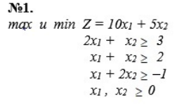
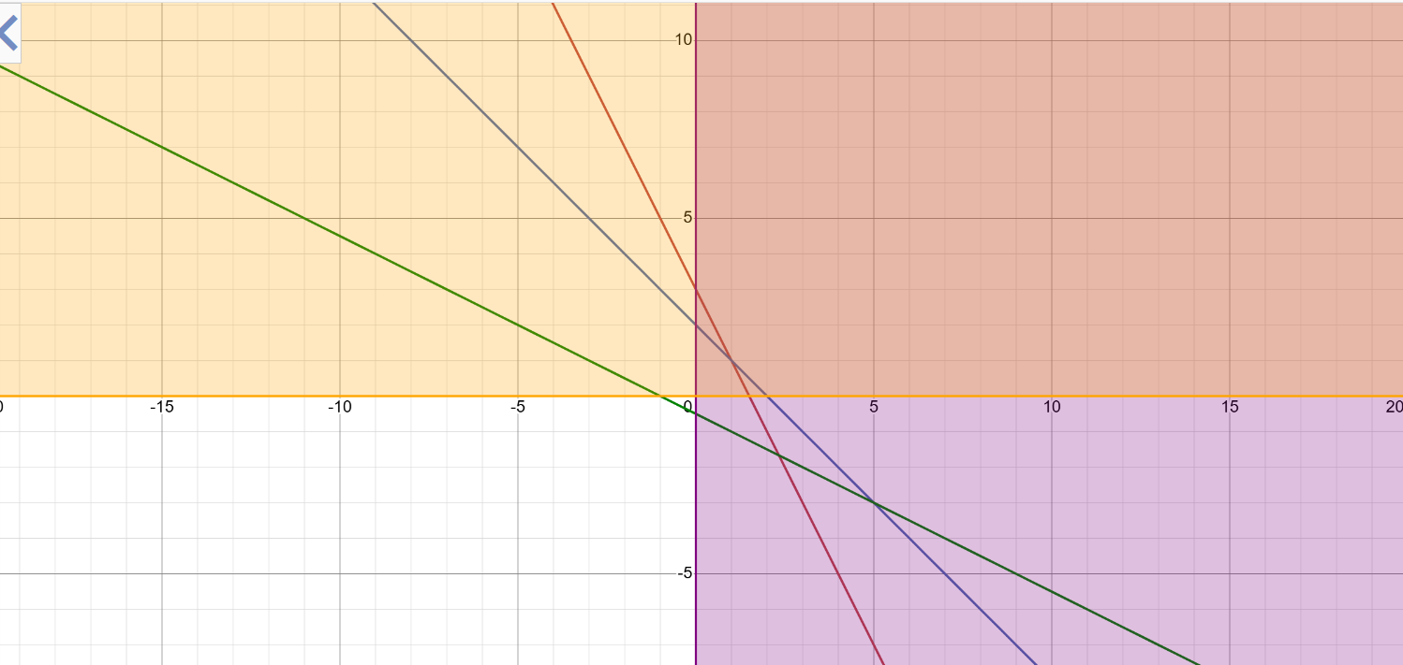

Оптимальные решения отсутствуют, так как система ограничений образует неограниченное сверху множество. Функция Z в данном случае стремится к бесконечности, так как прямую функции можно передвигать в направлении вектора градиента, как угодно, далеко.
Можно найти минимум.
Построим целевую функцию(обозначена черным цветом).
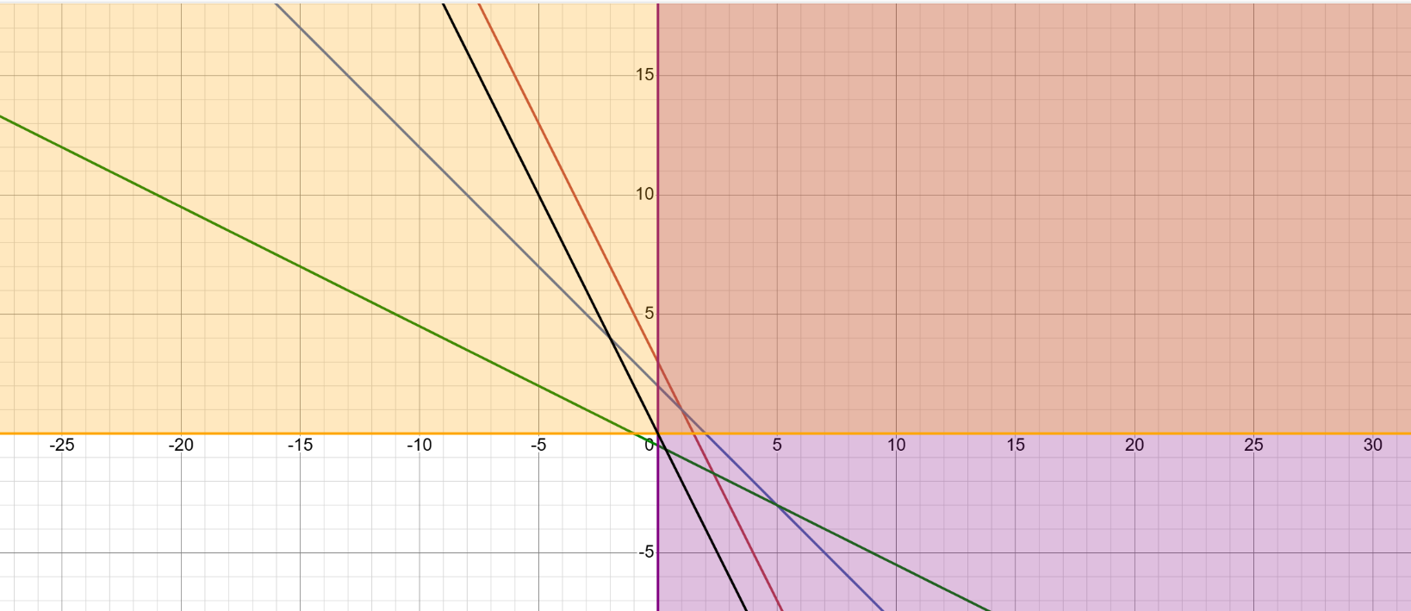

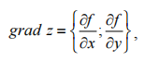

grad z = {10i, 5j}
Мы должны двигать ее до первого пересечения с нашей областью вдоль градиента. По графику видно, что при движении целевая функция первый раз пересечет область в той же точке, что и пересечение прямых 2x1 + x2 = 3 и прямой x1 = 0.
Решая систему, получаем, что x1 = 0, x2 = 3.
Найдем минимальное значение целевой функции в этой точке.
Zmin = 10 * 0 + 5 * 3 = 15

